CADASTRAR NOVO CLIENTE
CLIENTE/LISTA/CLIENTE/CRIAR).
- Quais os dados mínimos?
- Nome de uma empresa REAL
- Endereço da web de uma empresa REAL
- Telefone de uma empresa REAL
- Email – coloque o seu para receber informações sobre as transações deste cliente
- Na aba em baixo: Endereço, clique em um lápis que tem em baixo da palavra editar e vai abrir uma janela com endereço completo de UMA empresa REAL que pegou na web (google). Preencha e clique em OK
- SALVAR
(formulário SMB customer form)
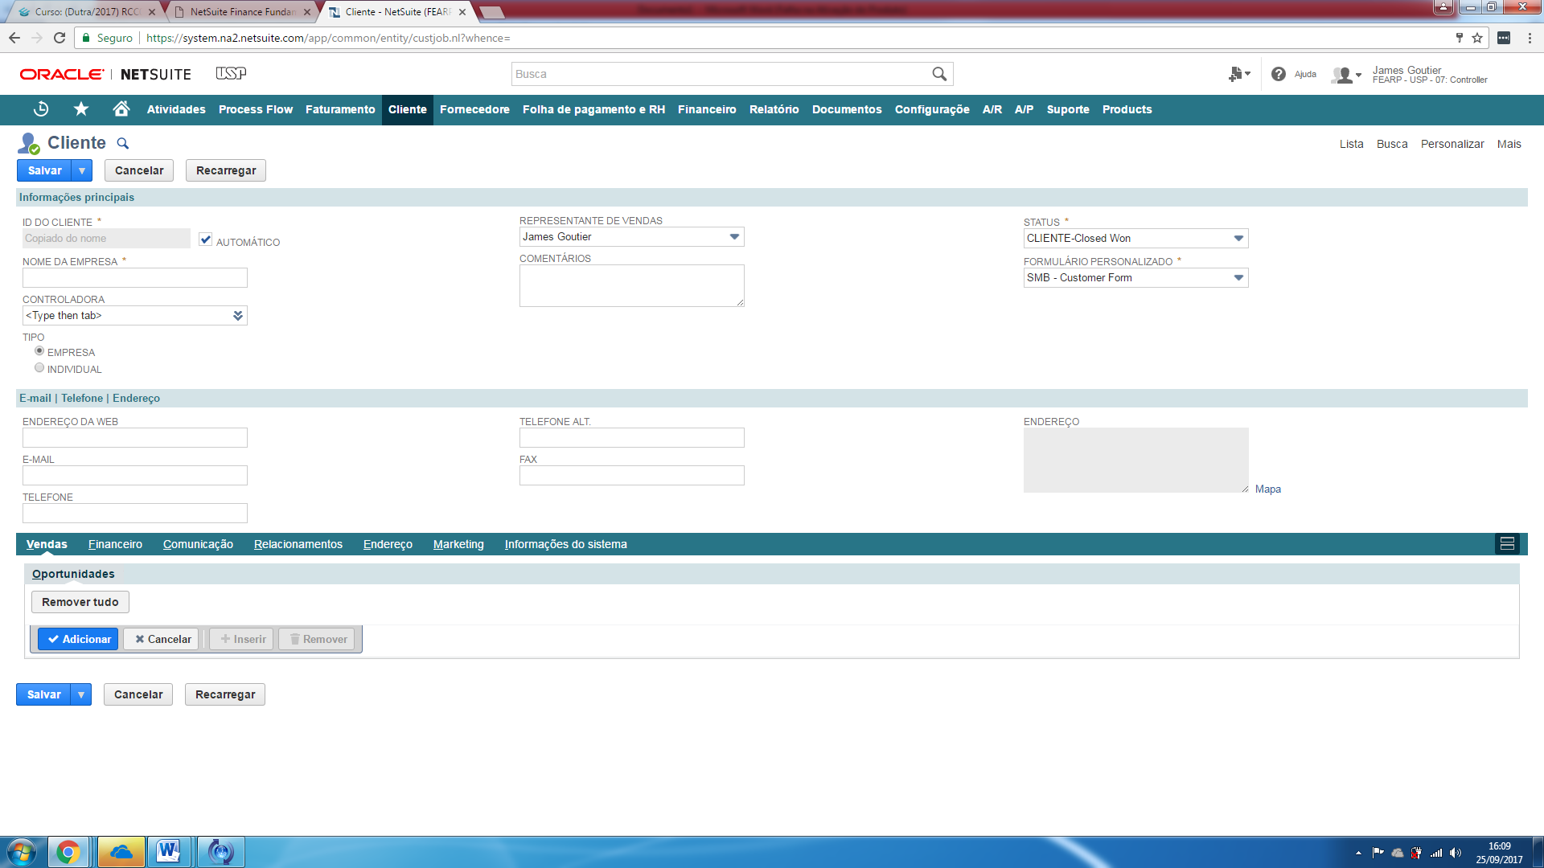

CRIAR NOVOS FORNECEDORES
FORNECEDORES/LISTAS/FORNECEDORES/CRIAR:
- Usar o formulário “fornecedor padrão”
- (novamente olhe no google e ache uma empresa real)
- Clique na aba endereço e incluir o endereço. Para incluir um endereço, clique no lápis em baixo da palavra editar (no menu endereço)
- SALVAR AO FINAL

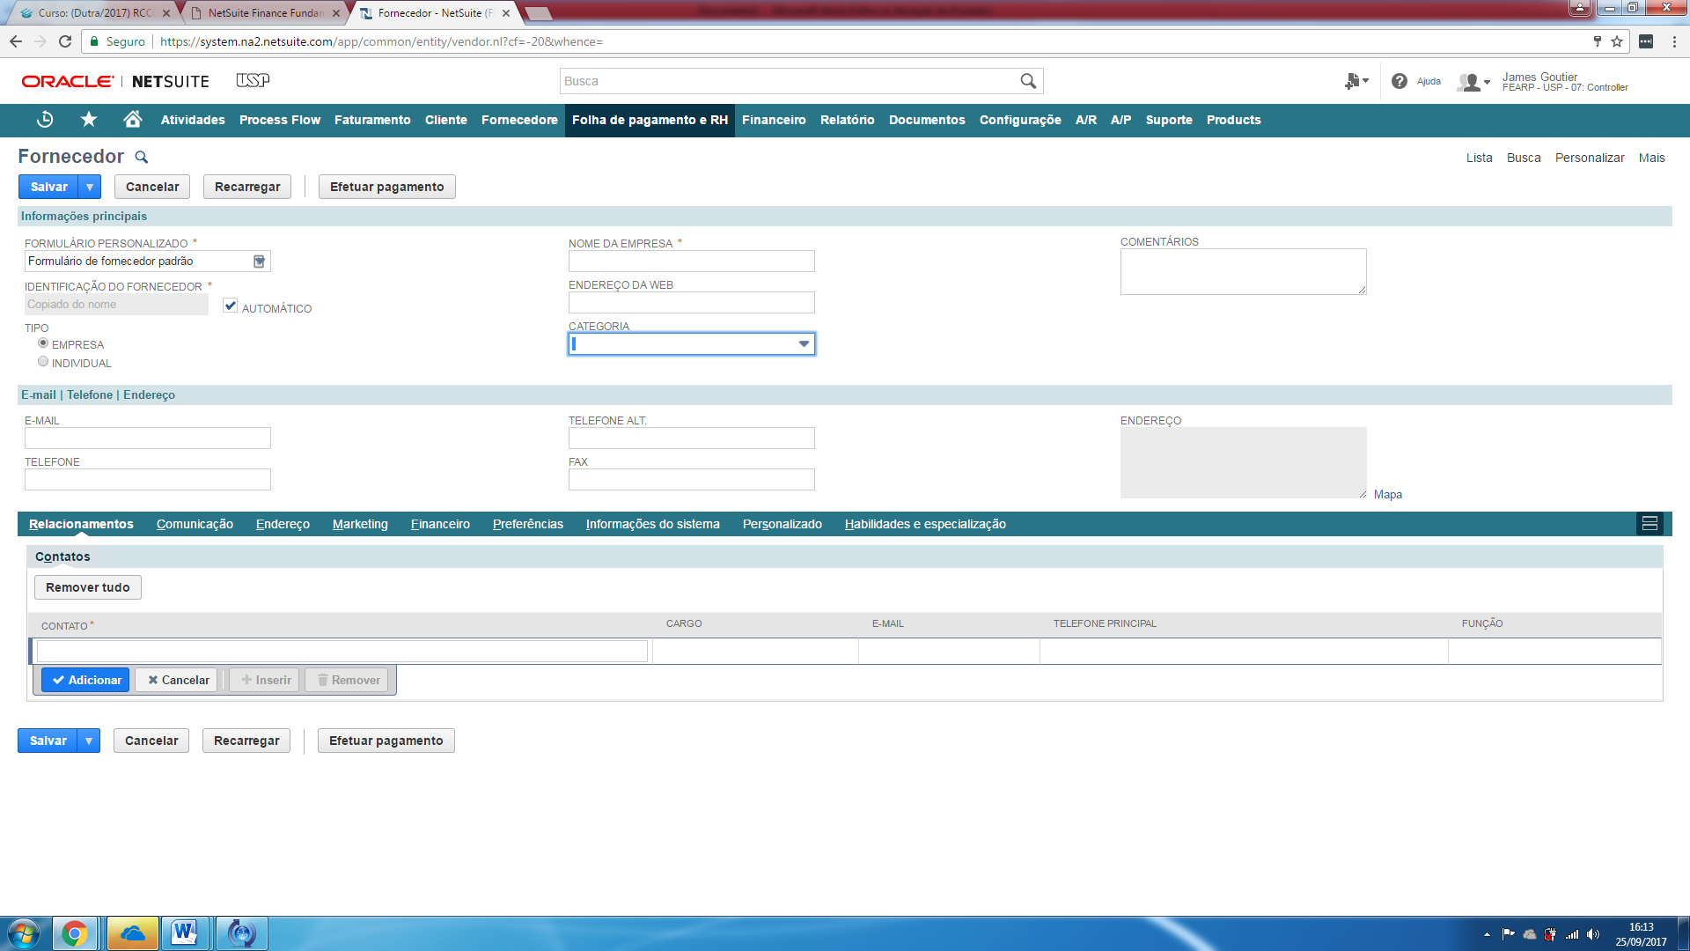

TRANSFERIR FUNDOS DA CONTA CORRENTE PARA A CONTA DE INVESTIMENTO E VICE-VERSA.
FINANCEIRO/OPERAÇÕES BANCÁRIAS/TRANSFERIR FUNDOS
- Escolha a conta origem e destino e o valor.
- Escolha o departamento (o nome de seu grupo)
- Clicar botão SALVAR. Depois veja impacto no RAZÃO
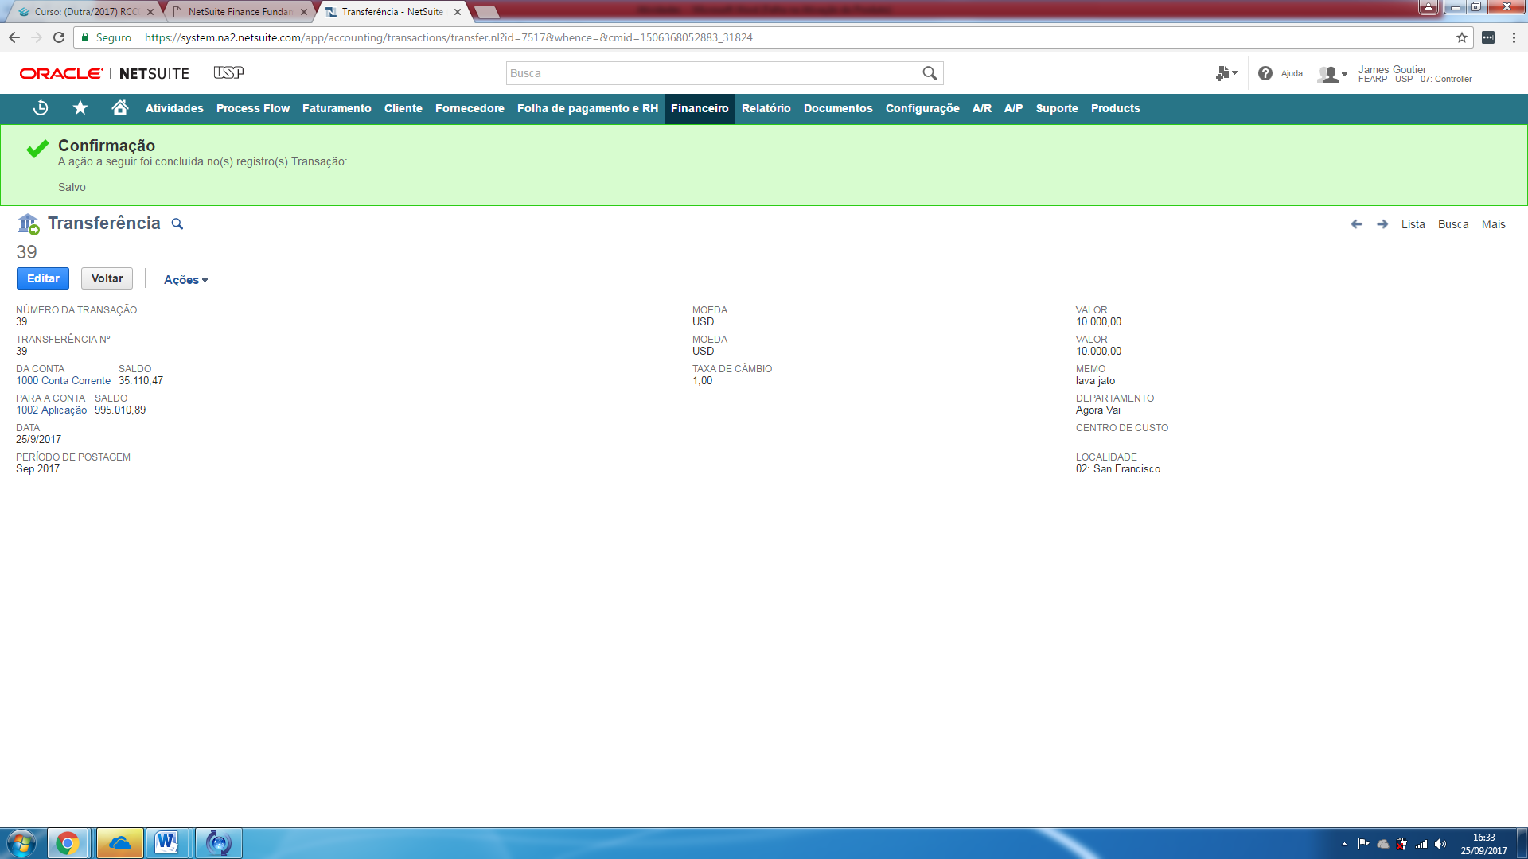

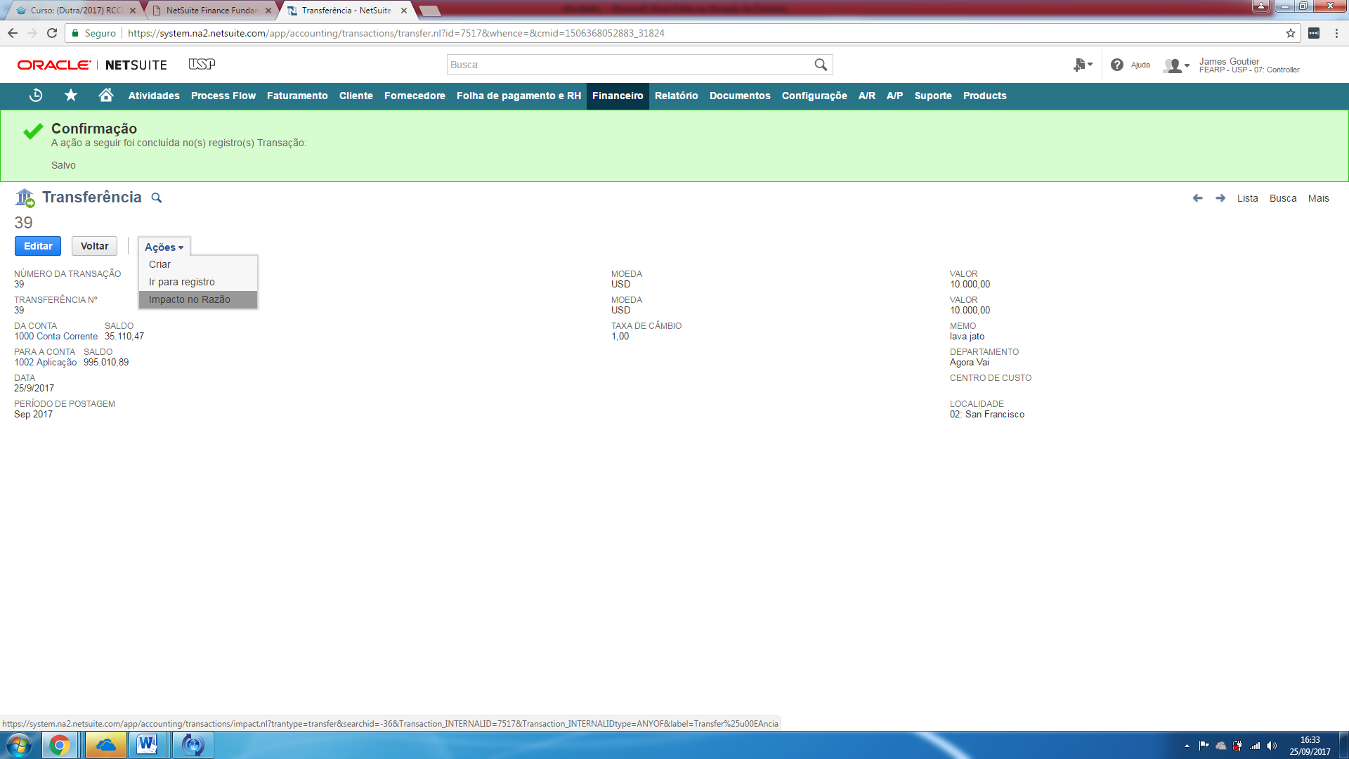

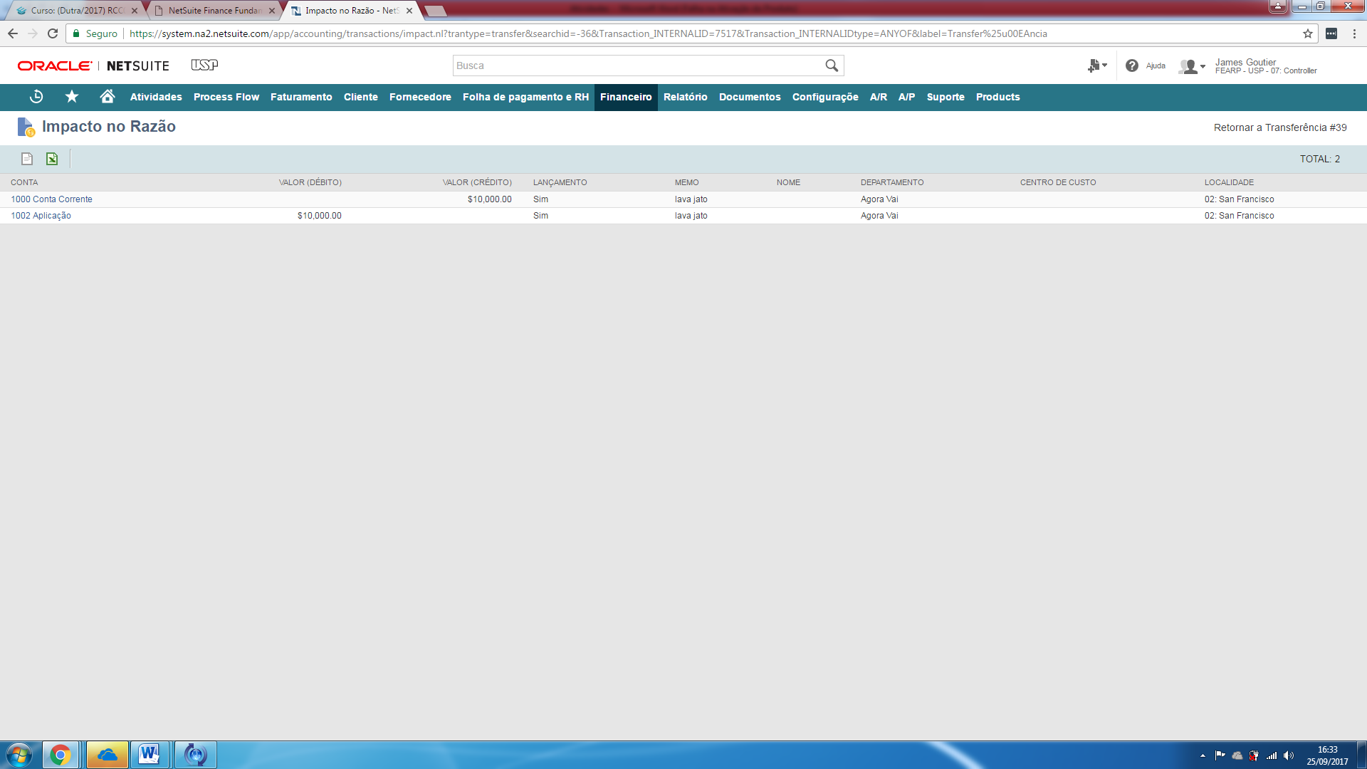
CRIAR UMA FATURA DE UMA COMPRA A PRAZO
CLIENTE/VENDAS/CRIAR FATURA

O Cliente veio na loja física e quer que a compra seja faturada.
O número da fatura é automático
- Escolha o cliente que criou na etapa anterior com o seu email para que possa receber os emails.
- Localidade: San Francisco (para facilitar o cálculo do frete)
- Departamento – Colocar o seu grupo de trabalho na turma (escolha um)
- Na aba itens em baixo incluir 2 produtos quaisquer com a sua quantidade respectiva
- CLICAR CONCLUÍDO
- Na aba Entrega, escolha o endereço de entrega
- Clicar em CALCULAR que depende da forma de entrega (no resumo do lado direito da tela ou ao final da página com o nome CALCULAR VALOR DA ENTREGA). Se não der certo o cálculo, deve-se mudar a forma de entrega (ABA INFERIOR) até que o sistema calcule o custo de entrega e o custo total. A FedEx é uma opção a UPS.
- SALVAR e anotar o número da fatura e o valor para receber o pagamento depois e conferir no livro razão.
- Clique em ITENS e na última linha terá a opção AÇÕES
- AÇÕES – IMPACTO NO RAZÃO – Veja as contas debitadas e creditadas. A fatura vai por email.
- Agora vai ficar pendente a opção ACEITAR PAGAMENTO

(SBM invoice form)
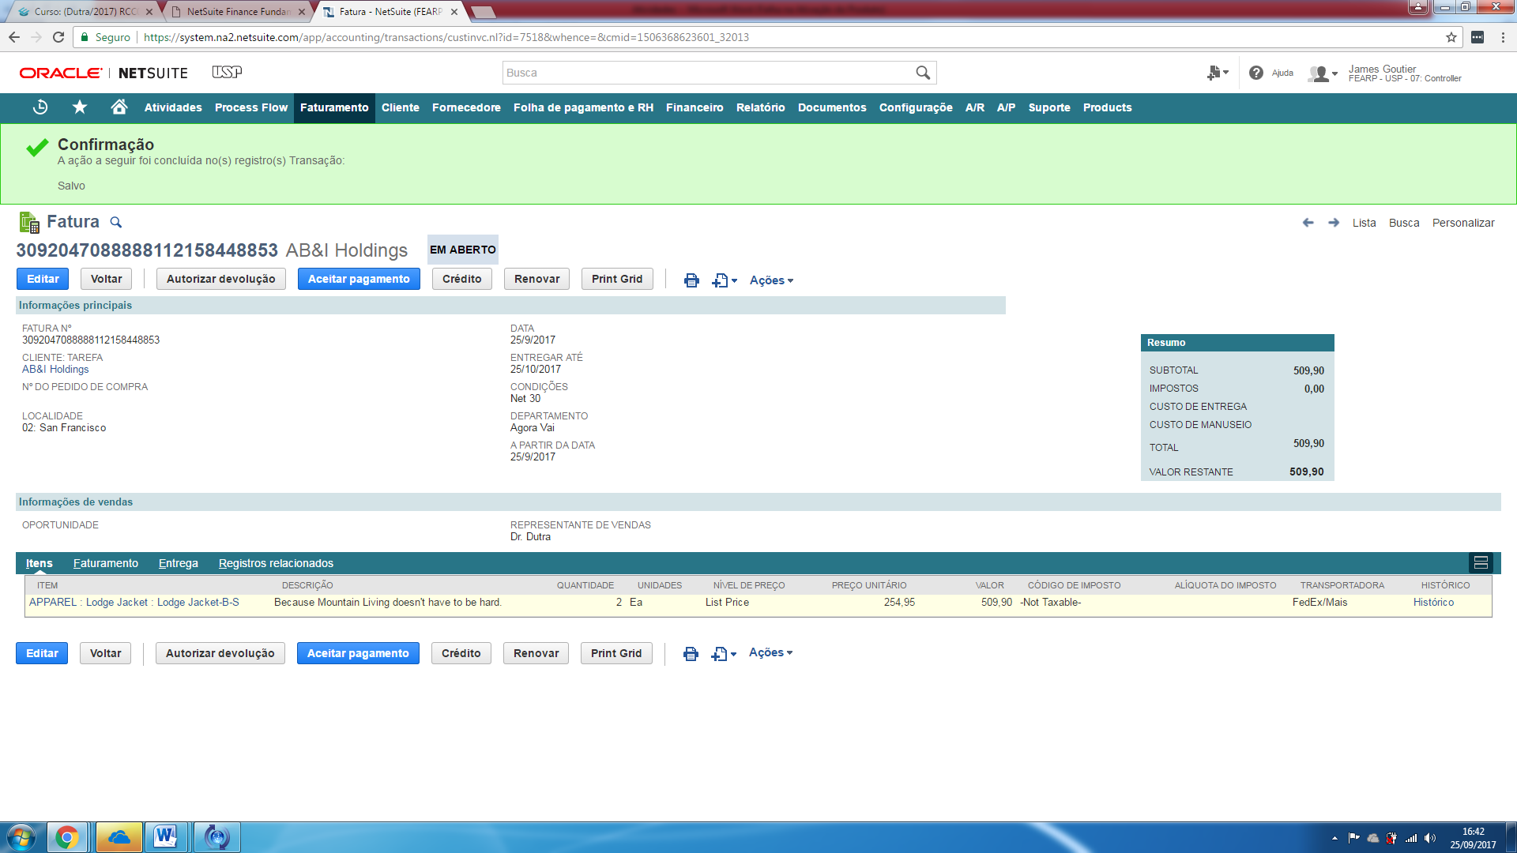

RECEBER PAGAMENTO REFERENTE A UMA FATURA DE UM CLIENTE. O PAGAMENTO FOI FEITO EM CHEQUE.

CLIENTES/CONTAS A RECEBER/ACEITAR O PAGAMENTO DE CLIENTE (não selecionei busca e nem lista)
CLIENTE:
- Selecione o cliente
- Selecione departamento (seu grupo)
- E vai aparecer todas as faturas do cliente e deve SELECIONAR a que ele vai pagar na coluna aplicar.
- IR NA ABA MÉTODO DE PAGAMENTO. ESCOLHER CHECK. Colocar número do cheque.
- CLICAR EM SALVAR
- ANOTAR O NÚMERO DO PAGAMENTO:
- Veja em AÇÕES o impacto NO RAZÃO que o depósito já foi feito na conta corrente (débito) a crédito da conta a receber.
(formulário CUSTOMER PAYMENT)

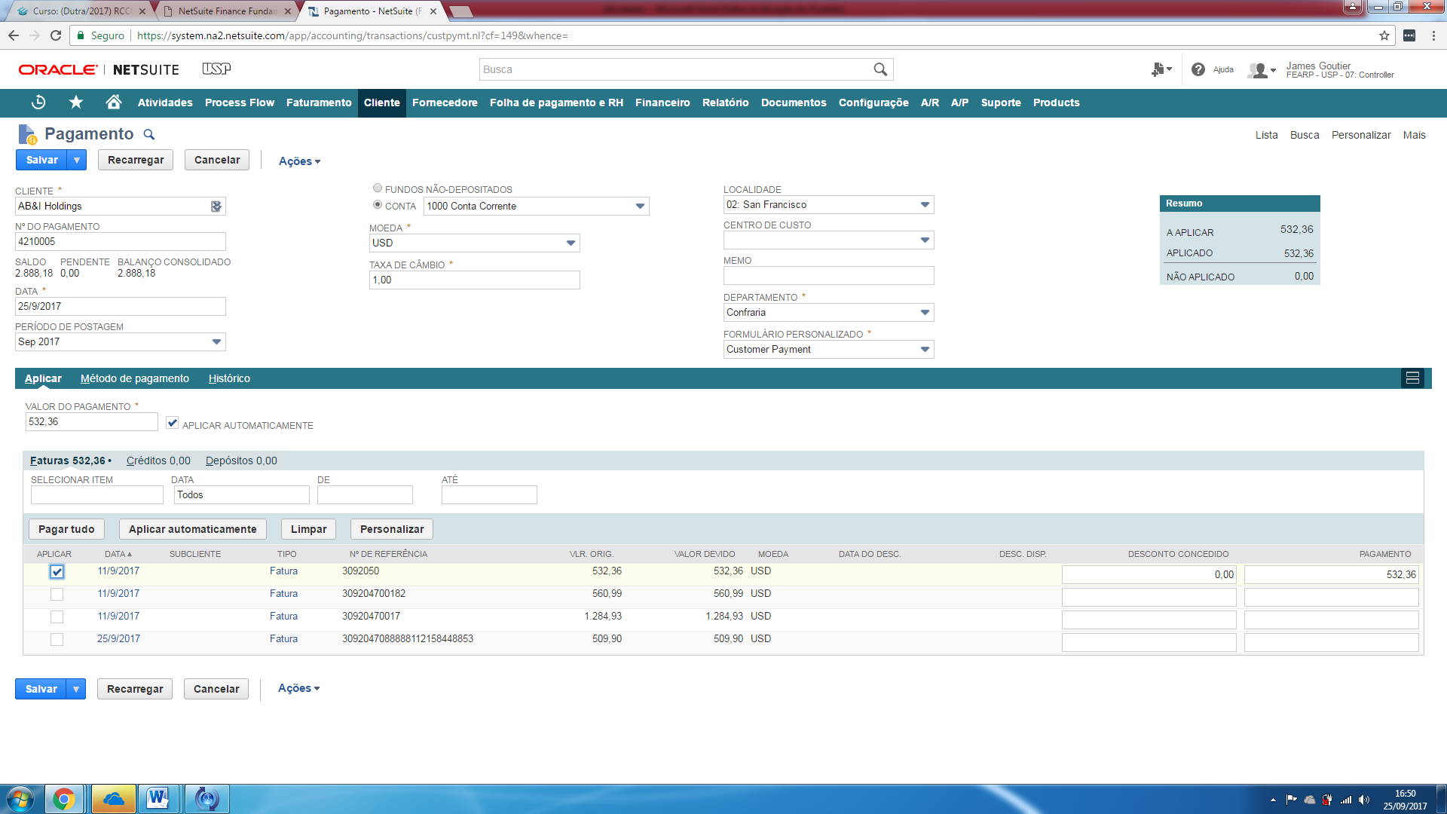

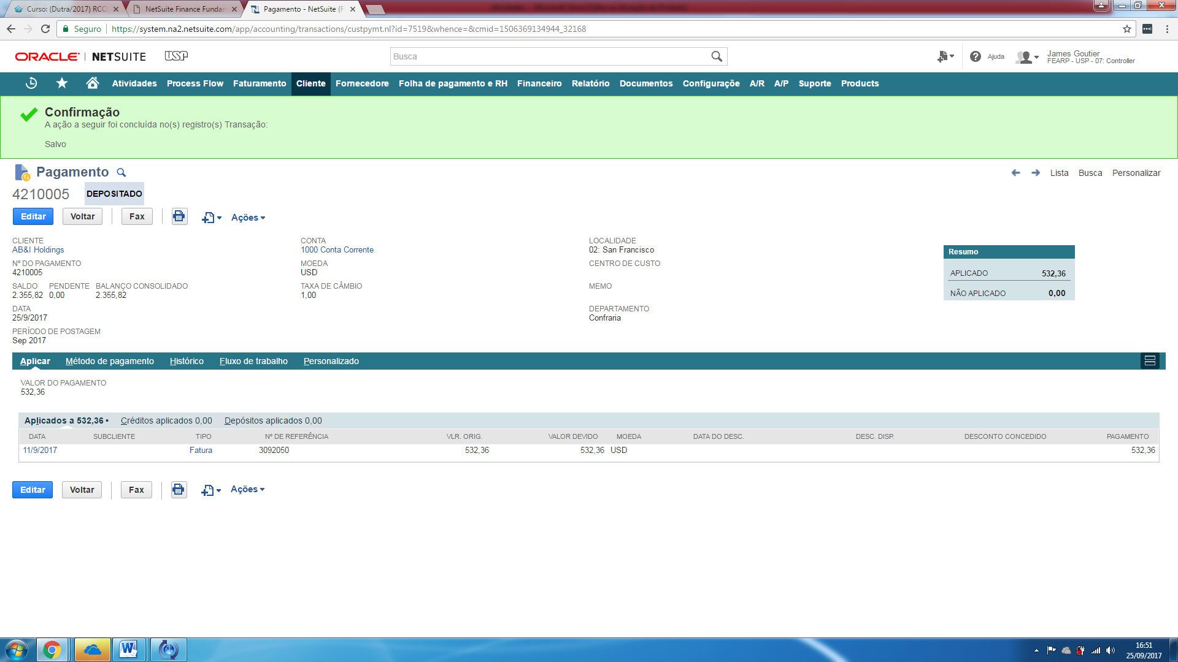

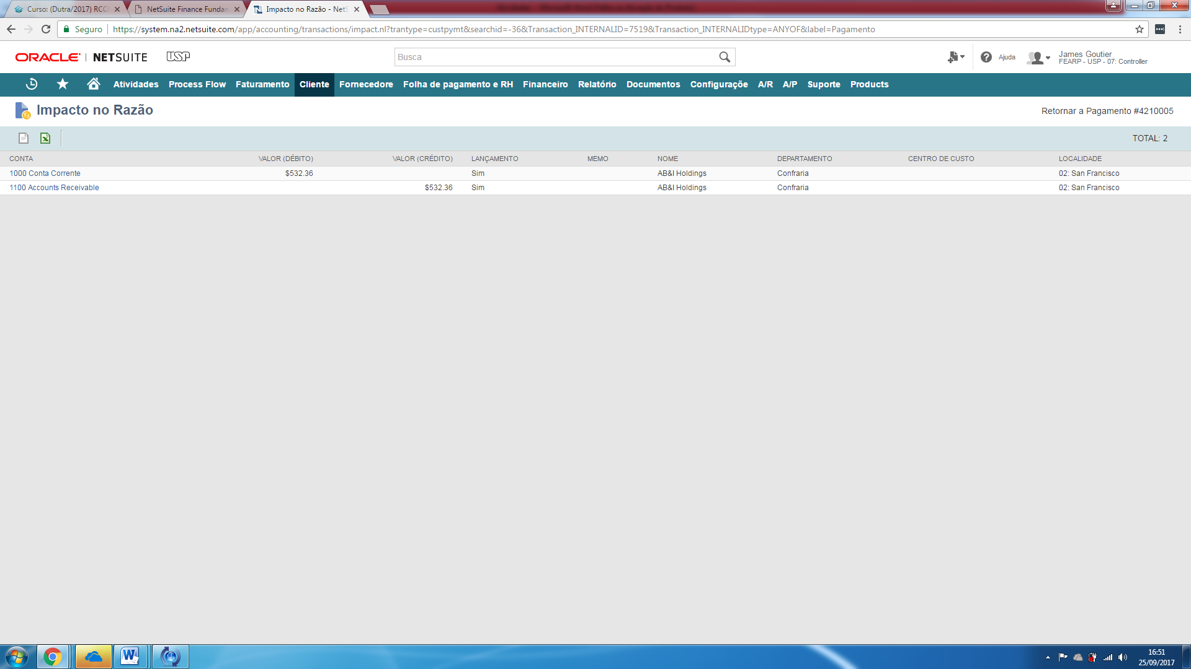

COMPRA DE MERCADORIAS - CRIAR ORDEM DE COMPRA
FORNECEDORES/COMPRAS/DIGITAR PEDIDO DE COMPRA
- Utilizar o formulário SMB- Purchase Order
- Não esquecer de colocar o fornecedor, departamento (nome de seu grupo) e a data de entrega
- Adicional múltiplos itens e escolha cada item e a sua quantidade
- Clicar CONCLUÍDO após escolher todos os itens
- SALVE AO FINAL

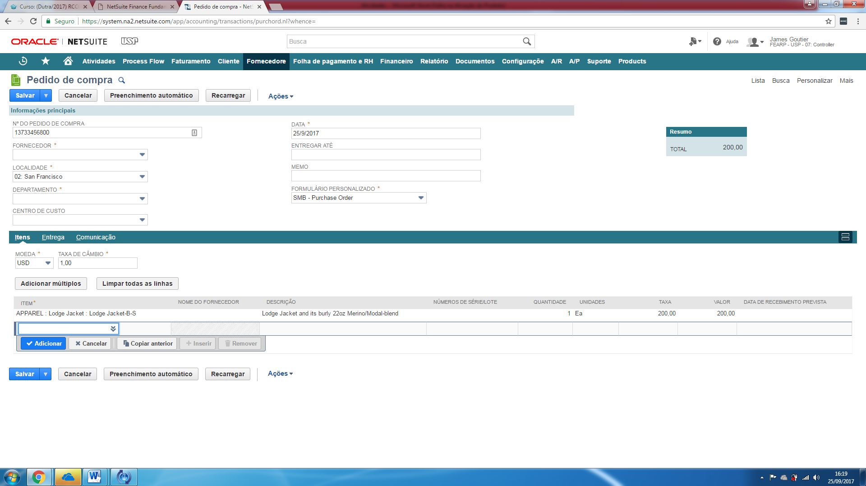

RECEBIMENTO DA COMPRA DE MERCADORIA
FORNECEDOR/COMPRAS/RECEBER PEDIDOS
- Escolha um pedido que cadastrou na outra atividade. Use o número do pedido que foi gerado no pedido de compra.
- Marcar os produtos que forem efetivamente entregues
- Clicar em Salvar

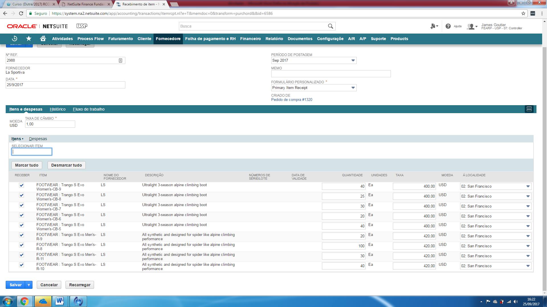

PAGAMENTO DA COMPRA RECEBIDA

FORNECEDOR/COMPRA/FATURAR PEDIDO DE COMPRA
- Procure pelo fornecedor que pode ter um ou mais pedidos entregues.
- Escolher a cobrança que irá pagar na coluna cobrança.
- Clicar em ENVIAR e vai aparecer dados da cobrança (CONTAS A PAGAR)
- CLICAR EM SALVAR
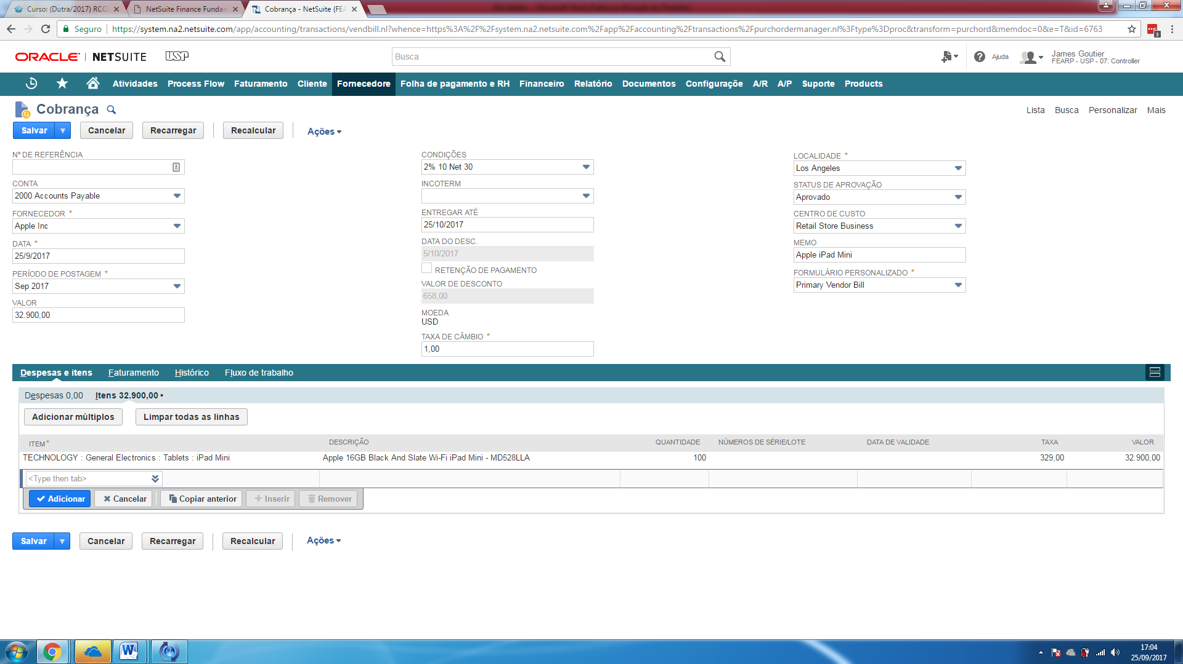

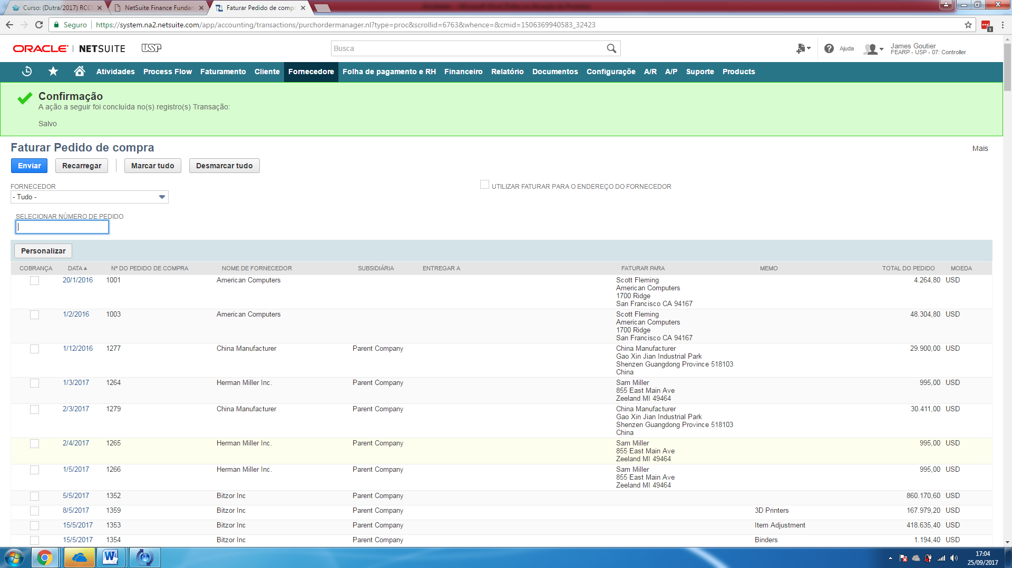
Visão Geral de Relatórios

- Clientes/Contas a a receber - Registro de CR – Fazer gráfico lindo
- Pedido de compra por fornecedor – Fazer gráfico lindo
- Operações bancárias - Registro Bancário – Fazer gráfico lindo
- Fornecedores/contas a pagar/ Registro de CP – Fazer gráfico lindo
- Gerenciamento de pedidos – Registro de pedido de vendas
- Balanço patrimonial
- Livro Razão Geral
- Demonstração de fluxo de caixa
- E outros

Escolher quais informações poderiam ficar na página principal

